COMMUNIQUÉ DE PRESSE
Bienne, le 20 mars 2024
Transformation du site de l’hôpital de Bienne : opportunités et défis

Le déménagement prévu du Centre hospitalier Bienne à Brügg soulève la question de l’avenir du site ainsi libéré dans le quartier de Beaumont. Des chercheuses et chercheurs ainsi que des étudiant-e-s de la Haute école spécialisée bernoise BFH présentent de premières pistes et idées dans une nouvelle étude. L’étude de faisabilité proprement dite sera lancée par la Ville de Bienne et le Centre hospitalier Bienne SA dans les mois à venir.

Du fait de son transfert à Brügg, le Centre hospitalier Bienne est sur le point de connaitre un changement majeur qui comporte à la fois des opportunités et des défis. En effet, son départ permettra à un vaste espace du quartier de Beaumont de se réinventer sur le plan urbanistique. Pour la Ville de Bienne, c’est l’un des principaux axes de développement des années à venir. Une équipe de recherche de l’Institut de l’urbanisme, de l’architecture et de la construction de la Haute école spécialisée bernoise BFH a réuni de premières idées et possibilités de développement et de valorisation du site.

L’étude a pour but de mettre en évidence les opportunités que recèlent les grandes tendances actuelles en matière d’urbanisme, de culture du bâti et d’architecture. Elle propose de premières réflexions et pistes pour les discussions sur l’avenir du site de l’hôpital, en mettant l’accent sur les aspects architecturaux. Elle n’a nullement la prétention de tenir compte de l’ensemble des facteurs sociétaux (économiques, sociaux ou démographiques, relatifs à la mobilité, etc.).

Approche participative
L’analyse et le traitement des informations pertinentes ont constitué une étape essentielle de la réalisation de l’étude. Les structures existantes, les réalités urbanistiques et les aspects socioculturels ont été examinés. L’objectif était de constituer une solide base de connaissances sur laquelle s’appuyer pour prendre des décisions architecturales fondées et durables. Une première implication de différents groupes d’intérêt et acteurs a constitué un élément clé du travail. Les avis, exigences et visions des parties prenantes ont été recueillis à l’occasion d’ateliers, de sondages et de tables rondes. Cette approche participative devait permettre de prendre en compte les besoins et les attentes de la population et des parties prenantes concernées dans les travaux des étudiant-e-s.

Des étudiant-e-s à l’origine d’idées innovantes
L’étude avait également pour but de développer différentes idées pour l’utilisation future du site. Des projets architecturaux d’étudiant-e-s ont été mis à profit pour mettre en évidence des solutions créatives et innovantes. Ces idées doivent servir d’inspiration et de première base de discussion pour la transformation du site.

Un processus de planification qui prend du temps
Les analyses, ateliers et sondages ont montré qu’il est possible de transformer le site en un lieu multi-usages attrayant et accessible aux habitant-e-s de toute la ville, et qui constituera un véritable enrichissement pour le quartier. Des bâtiments de type varié, par exemple, pourraient offrir un large éventail d’utilisations, de formes d’habitat et d’espaces de vie. Les travaux des étudiant-e-s montrent aussi que les possibilités de valorisation et de développement du site sont presque illimitées. Kristian Schneider, CEO du Centre hospitalier Bienne, le confirme : « En tant qu’entreprise formatrice, nous étions ravis de proposer aux brillant-e-s étudiant-e-s de la division Architecture de la BFH, qui seront bientôt rapatriés à Bienne, de donner le coup d’envoi des travaux conceptuels sur l’avenir du site de notre hôpital. Mais pour une valorisation complète, il faut maintenant une véritable étude de faisabilité sous la direction de l’autorité de planification. »

Lead à la ville de Bienne
Ces résultats ne sont pas le fruit des travaux que la Ville de Bienne prépare en ce moment en vue de la transformation de l’actuel site de l’hôpital à Beaumont, mais d’une étude indépendante de la BFH qui les met à présent à la disposition de la ville – l’autorité de planification – et du Centre hospitalier Bienne SA – le propriétaire foncier – pour la suite des travaux. Ces deux acteurs vont commander une étude de faisabilité avec une analyse de potentiel et la mise au point de scénarios d’utilisation possibles et futurs dans le cadre d’un processus participatif.

Informations complémentaires
Institut de l’urbanisme, de l’architecture et de la construction

Contacts
Prof. William Fuhrer, professeur de développement urbain et d’architecture, Haute école spécialisée bernoise, département Architecture, bois et génie civil, william.fuhrer@bfh.ch, tél. +41 34 426 41 13

Kristian Schneider, CEO du Centre hospitalier Bienne, tél. +41 79 905 60 52

Erich Fehr, maire de Bienne, tél. +41 32 326 11 01

Anna-Sophie Herbst, spécialiste en communication, Haute école spécialisée bernoise BFH, département Architecture, bois et génie civil, anna-sophie.herbst@bfh.ch, tél. +41 31 848 50 12

Renvoi à la manifestation

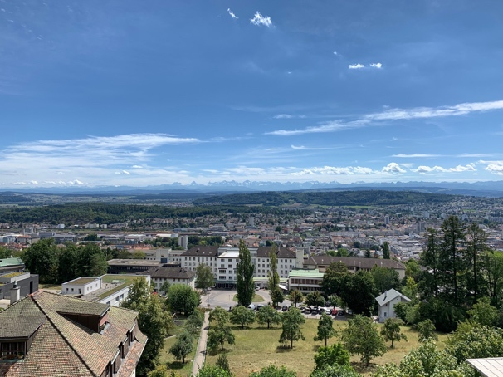
Photo m. à d. © Anna Engel/CHB

Exposition avec trois manifestations parallèles

« Point de vue im Beaumont – Operieren et vitaliser »

Une exposition et des manifestations parallèles mettent en lumière les possibilités de développement envisagées pour le site de l’hôpital et le quartier de Beaumont, à l’aube d’une vaste transformation. L’évènement a une triple ambition : mettre l’accent sur les résultats d’un projet de recherche, présenter une sélection de projets d’étudiant-e-s et établir le dialogue entre la population de la ville et du quartier, et des spécialistes.

Du 21 au 31 mars 2024

Centre d’art Bienne
Faubourg du Lac 71
2502 Bienne

L’exposition est ouverte tous les jours (y compris le lundi et le mardi).
Heures d’ouverture selon la page de l’évènement : www.bfh.ch/ahb/beaumont
L’entrée est gratuite.

Manifestations parallèles

Jeudi 21 mars 2024, de 17h00 à 18h30
Café Q&R pour les étudiant-e-s potentiel-le-s
Des étudiant-e-s en Bachelor et en Master d’Architecture évoqueront leur quotidien et leur expérience personnelle. Les responsables des deux filières répondront aux questions sur les études, les conditions d’admission et les perspectives de carrière.

Jeudi 21 mars 2024, de 18h30 à 20h00
Table ronde : « Arealtransformation – von andern lernen » (en allemand)
Trois exposés aborderont les aspects sociaux, de planification et architecturaux de la transformation de grands sites dans un contexte urbain.
- Andreas Courvoisier, fondateur de la coopérative de construction wohnen&mehr/Westfeld Winterthur
- Pascal Müller, architecte/réaffectation de l’hôpital Felix Platter de Bâle
- Lisa Euler, cheffe de projet développement urbain et aménagement du territoire Allschwil/réaffectation de la briqueterie

Mardi 26 mars 2024, de 18h30 à 20h00
Atelier avec les habitant‑e‑s du quartier
Visite guidée de l’exposition. Les habitant-e-s du quartier pourront discuter des résultats du projet de recherche et donner leur avis.

